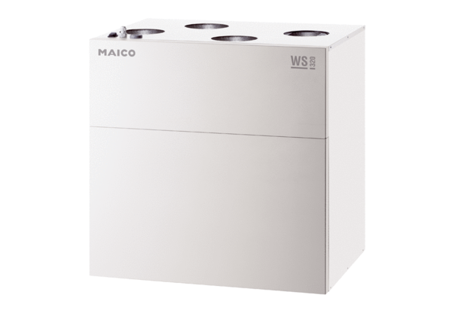Zentrales Lüftungsgerät WS 320 KBRVerpackungseinheit: 1 StückSortiment: K
Artikelnummer: 0095.0264Hersteller: MAICO

